INTEGRATION (Partie 1)


En 1696, Jacques Bernoulli reprend le mot latin « integer », déjà utilisé au XIVe siècle, pour désigner le calcul intégral. A cette époque, on partait de l’équation de la courbe pour calculer l’aire sous la courbe, c’est à dire du « bord » de la surface à la surface entière (intégrale).
Au milieu du XIXe siècle, les sciences sociales reprennent le mot pour exprimer l’idée qu’une personne s’intègre à un groupe.

I. Intégrale et aire

- Unité d'aire

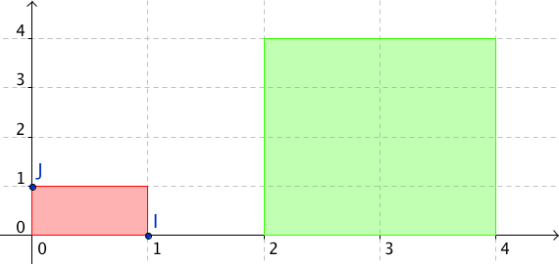

Dans le repère (O, I, J), le rectangle rouge a comme dimension 1 sur 1. Il s'agit du rectangle "unité" qui a pour aire 1 unité d'aire. On écrit 1 u.a.
L'aire du rectangle vert est égale à 8 fois l'aire du rectangle rouge.
L'aire du rectangle vert est donc égale à 8 u.a.
Lorsque les longueurs unitaires sont connues, il est possible de convertir les unités d'aire en unités de mesure (le cm² par exemple).

2) Définition

Définition : Soit f une fonction continue et positive sur un intervalle [a ; b].
On appelle intégrale de f sur [a ; b] l'aire, exprimée en u.a., de la surface délimitée par la courbe représentative de la fonction f, l'axe des abscisses et les droites d'équations et .

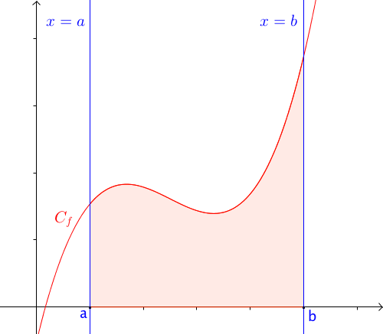

3) Notation
L'intégrale de la fonction f sur [a ; b] se note :
Et on lit "intégrale de a à b de ".

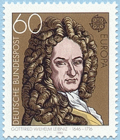
Cette notation est due au mathématicien allemand Gottfried Wilhelm von Leibniz (1646 ; 1716). Ce symbole fait penser à un "S" allongé et s'explique par le fait que l'intégral est égal à une aire calculée comme somme infinie d'autres aires.
Plus tard, un second mathématicien allemand, Bernhard Riemann (1826 ; 1866) établit une théorie aboutie du calcul intégral.

Remarques :
- a et b sont appelés les bornes d'intégration.
- x est la variable. Elle peut être remplacée par toute autre lettre qui n'intervient pas par ailleurs.
Ainsi on peut écrire : .
"" ou "" nous permet de reconnaître la variable d'intégration.

Exemple :

L'aire de la surface délimitée par la courbe représentative de la fonction , l'axe des abscisses et les droites d'équations et est l'intégrale de la fonction f sur l'intervalle [-2 ; 1] et se note .

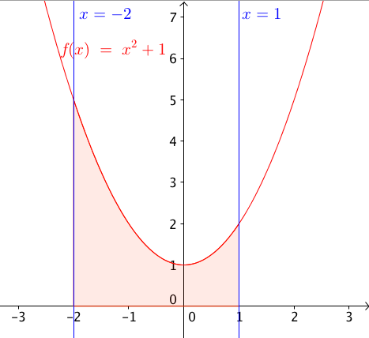

Un logiciel de calcul formel peut permettre d'obtenir l'aire cherchée.

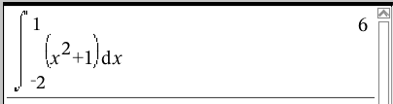

Méthode : Déterminer une intégrale par calculs d'aire

Vidéo https://youtu.be/jkxNKkmEXZA

a) Tracer la représentation graphique de la fonction f définie par dans un repère orthonormé.
b) Calculer .

a)
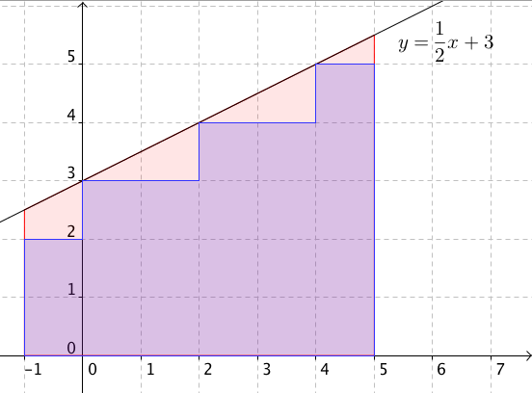

b) Calculer revient à calculer l'aire de la surface délimitée par la courbe représentative de la fonction f, l'axe des abscisses et les droites d'équations et .
Donc par dénombrement, on obtient :

4) Encadrement de l'intégrale d'une fonction monotone et positive

Soit une fonction f continue, positive et monotone sur un intervalle [a ; b].
On partage l'intervalle [a ; b] en n sous-intervalles de même amplitude .
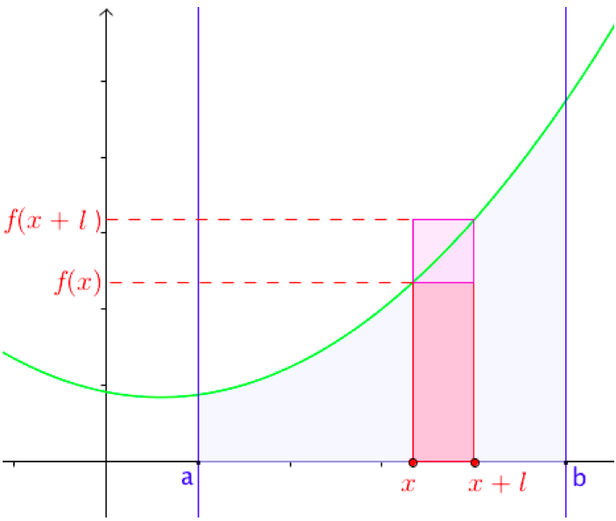
Sur un sous-intervalle , l'aire sous la courbe est comprise entre l'aire de deux rectangles :
- l'un de dimension l et qui a pour aire l x;
- l'autre de dimension l et qui a pour aire l x.
Sur l'intervalle [a ; b], l'aire sous la courbe est comprise entre la somme des n rectangles "inférieurs" et la somme des n rectangles "supérieurs".

Voici un algorithme écrit en langage naturel permettant d'obtenir un tel encadrement.

Langage naturel
Entrée
Saisir les réels a et b
Saisir l'entier n

Initialisation
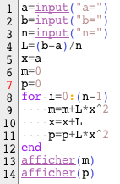
Affecter à L la valeur (b-a)/n
Affecter à x la valeur a
Affecter à m la valeur 0
Affecter à p la valeur 0

Traitement des données
Pour i allant de 0 à n-1
Faire
Affecter à m la valeur m+Lxf(x)
Affecter à x la valeur x+L
Affecter à p la valeur p+Lxf(x)

Sortie
Afficher m et p

Exemple :
Avec le logiciel Scilab, on programme l'algorithme pour la fonction .

On exécute plusieurs fois le programme pour obtenir un encadrement de l'intégrale de la fonction carré sur [1 ; 2].

En augmentant le nombre de sous-intervalles, la précision du calcul s'améliore car l'encadrement formé de rectangles inférieurs et supérieurs se resserre autour de la courbe.
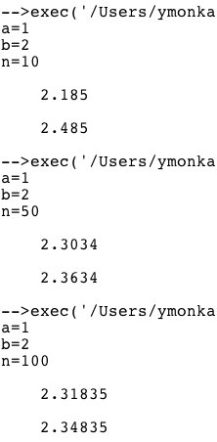
On vérifie avec un logiciel de calcul formel :
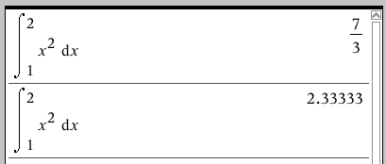

Calculer une intégrale avec la calculatrice :

Vidéo TI https://youtu.be/0Y3VT73yvVY
Vidéo Casio https://youtu.be/hHxmizmbY_k
Vidéo HP https://youtu.be/4Uu5tQGjbwo

5) Fonction définie par une intégrale

Théorème : Soit f une fonction continue et positive sur un intervalle [a ; b].
La fonction F définie sur [a ; b] par est dérivable sur [a ; b] et sa dérivée est la fonction f.

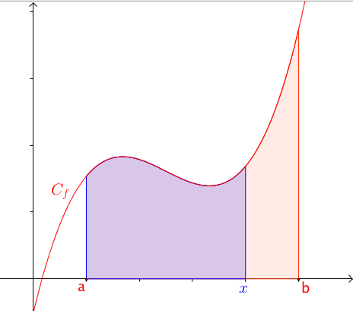

Démonstration dans le cas où f est strictement croissante :

- On considère deux réels x et x+h de l'intervalle [a ; b] avec .
On veut démontrer que .
.

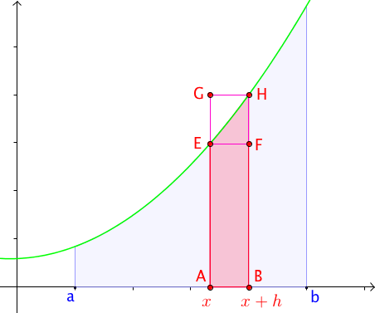
On a représenté ci-contre, la courbe de la fonction f (en vert). Cette différence est égale à l'aire de la surface colorée en rouge.

Elle est comprise entre les aires des rectangles ABFE et ABHG.

Or, et
.
Comme f est croissante sur [a ; b], on a :
Puisque , on a :
.
Comme f est continue sur [a ; b], .
D'après le théorème des gendarmes, .
- Dans le cas où , la démonstration est analogue (les encadrements sont inversés).
On en déduit que .

Méthode : Etudier une fonction définie par une intégrale

Vidéo TI https://youtu.be/6DHXw5TRzN4

Soit F la fonction définie sur [0 ; 10] par .
a) Etudier les variations de F.
b) Tracer sa courbe représentative.

a) est continue et positive sur [0 ; 10] donc F est dérivable sur [0 ; 10] et .

Donc F est croissante sur [0 ; 10].

On dresse le tableau de variations :

x | 0 10
 | +
25

0

est égal à l'aire du triangle rouge.
Ainsi

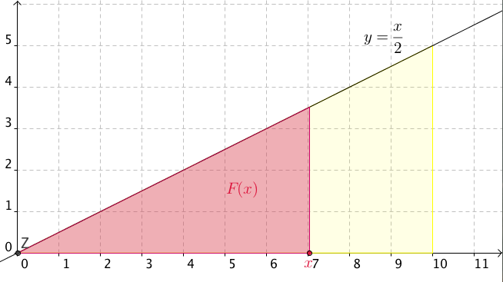
b) Pour tout x de [0 ; 10], on a
On a ainsi la représentation graphique de F :

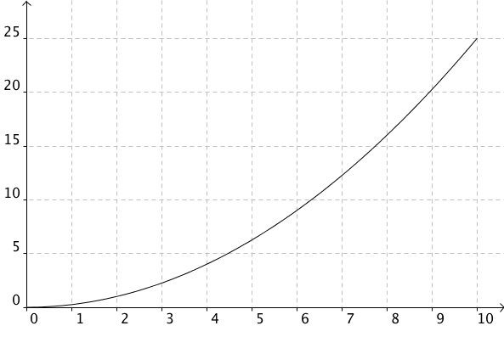

II. Primitive d'une fonction continue

1) Définition

Exemple :
On considère les fonctions suivantes :
et
On constate que .
On dit dans ce cas que F est une primitive de f sur .

Définition : f est une fonction continue sur un intervalle I.
On appelle primitive de f sur I, une fonction F dérivable sur I telle que

Remarque :
Dans ces conditions, on a l'équivalence :
"F a pour dérivée f " et "f a pour primitive F ".

Exemple :
est une primitive de car pour tout réel x.

2) Primitives des fonctions usuelles

Fonction | Une primitive | Intervalle
,
entier |  | Si n<0, x ≠ 0

3) Linéarité des primitives

Propriété : f et g sont deux fonctions continues sur [a ; b].
Si F est une primitive de f et G est une primitive de g sur [a ; b] alors :
- est une primitive de,
- est une primitive de avec k réel.

Démonstration :
-
-

4) Opérations et fonctions composées

u est une fonction dérivable sur un intervalle I

Fonction | Une primitive | Conditions
entier |  | Si

Méthode : Recherche de primitives

Vidéo https://youtu.be/GA6jMgLd_Cw
Vidéo https://youtu.be/82HYI4xuClw
Vidéo https://youtu.be/gxRpmHWnoGQ
Vidéo https://youtu.be/iiq6eUQee9g
Vidéo https://youtu.be/V_lI9zvvtAk

Dans chaque cas, déterminer une primitive F de la fonction f sur l'intervalle I.

a) sur b) sur
c) sur d) sur
e) sur f) sur
g) sur f)

a)
b) donc
c) du type avec
donc
d) du type avec
donc
e) du type avec
donc
f) du type avec
donc
g) donc

Propriété : f est une fonction continue sur un intervalle I.
Si F est une primitive de f sur I alors pour tout réel C, la fonction est une primitive de f sur I.

Démonstration :
F est une primitive de f.
On pose .
.
Donc G est une primitive de f.

Exemple :
En reprenant l'exemple précédent, toute fonction de la forme , avec , est une primitive de f.

Propriété : Toute fonction continue sur un intervalle admet des primitives sur cet intervalle.

- Admis -

Remarque : Bien que l'existence étant assurée, la forme explicite d'une primitive n'est pas toujours connue. Par exemple, la fonction ne possède pas de primitive sous forme explicite.

Méthode : Recherche d’une primitive particulière

Vidéo https://youtu.be/-q9M7oJ9gkI

Soit la fonction f définie sur ℝ* par .
1) Démontrer que la fonction F définie sur ℝ* par est une primitive de f.
2) Déterminer la primitive de la fonction f qui s’annule en x = 1.

1) La fonction F est une primitive de f si F’ = f.
.

2) Toutes les primitives de f sont de la forme : où C est un nombre réel.
On cherche la primitive de la fonction f qui s’annule en x = 1, soit : .
Donc
La primitive de la fonction f qui s’annule en x = 1 est G telle que :


Hors du cadre de la classe, aucune reproduction, même partielle, autres que celles prévues à l'article L 122-5 du code de la propriété intellectuelle, ne peut être faite de ce site sans l'autorisation expresse de l'auteur.
www.maths-et-tiques.fr/index.php/mentions-legales

